
ΕΛΛΗΝΙΚΗ ΔΗΜΟΚΡΑΤΙΑ
ΠΕΡΙΦΕΡΕΙΑ ΘΕΣΣΑΛΙΑΣ – ΠΕΡΙΦΕΡΕΙΑΚΗ ΕΝΟΤΗΤΑ ΚΑΡΔΙΤΣΑΣ
ΔΗΜΟΣ ΚΑΡΔΙΤΣΑΣ
ΔΙΕΥΘΥΝΣΗ ΠΟΛΙΤΙΣΜΟΥ ΠΑΙΔΕΙΑΣ & ΑΘΛΗΤΙΣΜΟΥ
ΠΑΙΔΙΚΕΣ ΒΙΒΛΙΟΘΗΚΕΣ
ΑΙΣΩΠΟΥ 1 – Τ.Κ. 43100 – ΚΑΡΔΙΤΣΑ
ΤΗΛ. & ΦΑΞ.: 2441071346
E-mail: paidikesbibliothikes@yahoo.gr

Βιβλιοσκώληκες 2025
Πρόγραμμα Φιλαναγνωσίας για τα Δημοτικά Σχολεία
Φεβρουάριος – Μάιος 2025

Οι Παιδικές Βιβλιοθήκες του Δήμου Καρδίτσας σας καλωσορίζουν στο πρόγραμμα φιλαναγνωσίας «Βιβλιοσκώληκες» που διοργανώνεται για όλα τα Δημοτικά Σχολεία του Δήμου Καρδίτσας .
Διάρκεια: 1 Φεβρουαρίου - 23 Μαΐου 2025.
Τα παιδιά για να ενταχθούν στην μεγάλη παρέα των Βιβλιοσκωλήκων πρέπει να διαβάσουν τουλάχιστον ένα από τα βιβλία της προτεινόμενης λίστας μέχρι τις 23 Μαΐου 2025. Στόχος του προγράμματος είναι η προώθηση και η καλλιέργεια της αναγνωστικής σχέσης των παιδιών με το βιβλίο.
Τα βιβλία της λίστας είναι διαθέσιμα στις Παιδικές Βιβλιοθήκες του Δήμου Καρδίτσας, χωρίς όμως να είναι υποχρεωτικό να τα προμηθεύεστε αποκλειστικά από εκεί. Αυτό που είναι απαραίτητο είναι να διαβάζονται τα βιβλία μόνο από την συγκεκριμένη προτεινόμενη λίστα.

Τα βιβλία μπορείτε να τα βρείτε στον παρακάτω σύνδεσμο:
https://dimoskarditsas.gov.gr/vivlioskolikes-2025/

Πραγματοποιείστε την εγγραφή του παιδιού σας στη διαδικτυακή εφαρμογή https://bookpoint.gr/bookworms και κάθε φορά που ολοκληρώνει την ανάγνωση ενός βιβλίου, το καταχωρείτε στη λίστα Διαβασμένα (Βιβλιοσκώληκες) με ένα σχόλιο και μια αξιολόγηση με αστεράκι, στον παραπάνω σύνδεσμο, εισάγοντας το email και τον προσωπικό κωδικό του παιδιού.
Η δήλωση των βιβλίων στην διαδικτυακή εφαρμογή είναι υποχρεωτική.
Σε διαφορετική περίπτωση η συμμετοχή θεωρείται άκυρη.

Μετά τη λήξη του προγράμματος θα διανεμηθούν ονομαστικοί έπαινοι συμμετοχής σε όλα τα παιδιά και στους εκπαιδευτικούς που θα πάρουν μέρος στο πρόγραμμα. Οι έπαινοι θα δοθούν στα παιδιά ύστερα από επίσκεψη που θα πραγματοποιήσουν οι υπεύθυνοι των Παιδικών Βιβλιοθηκών στα σχολεία.
Σας ευχόμαστε ένα όμορφο αναγνωστικό ταξίδι!
Για οποιαδήποτε διευκρίνιση απευθύνεστε με μήνυμα στην ηλεκτρονική μας διεύθυνση: paidikesbibliothikes@yahoo.gr ή στα τηλέφωνο : 2441071346 & 2441600669


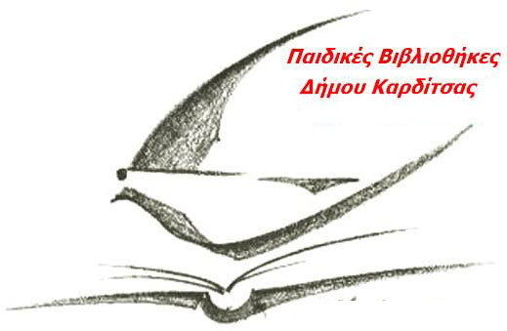

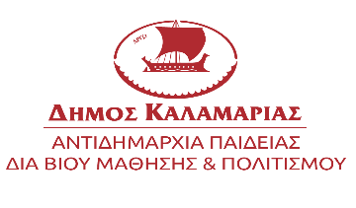
Το πρόγραμμα Βιβλιοσκώληκες αποτελεί πρωτότυπη ιδέα και υποστηρίζεται από τις Βιβλιοθήκες του Δήμου Καλαμαριάς

Η διαδικτυακή εφαρμογή έχει σχεδιαστεί από τον

Είναι ευγενική χορηγία προς τις Παιδικές Βιβλιοθήκες του Δήμου Καρδίτσας και υποστηρίζεται από τη βάση βιβλιογραφικών δεδομένων bookpoint.gr.

